Самоанализ воспитательного мероприятия
- Общие сведения
Внеклассное мероприятие, посвящённое Дню Матери «Мама, милая мама…»
проведено 20.11.10г.
6 Г класс
Классный руководитель – Рыбкина Наталия Ивановна
Цель: сплочение классного коллектива, укрепление семейных связей, развитие творческих способностей и потенциала детей. Мероприятие направлено на развитие коммуникативных, творческих компетенций учащихся.

Мероприятие проведено в рамках воспитательной системы класса по направлениям «Я и моя семья», «Развитие творческих способностей детей».
По содержанию мероприятие полностью соответствует общим воспитательным задачам, проведено в внеучебное время, для того чтобы дети и отдохнули и пообщались в свободной внеклассной обстановке друг с другом и со своими мамами. Временем проведения мероприятия выбрана суббота, так как дети в это время отдохнувшие и способны выступать, играть, участвовать в конкурсах в течение 2-х часов. Мероприятие соответствует возрастным особенностям шестиклассников: подбор текстов стихотворений, конкурсов.
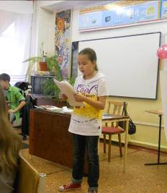
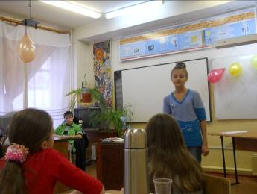
II. Анализ подготовки мероприятия
1. Инициатором данного мероприятия были сами учащиеся (Биккулова Екатерина и Панченко Дарья), при подготовке была проведена организационная работа группами учащихся.
Организационная работа:
- Приглашены все мамы ребят (приготовлены учащимися приглашения, каждый раздал приглашение маме).
- Родительским комитетом куплены подарки мамам и призы шестиклассникам.
- Изготовлены жетоны за участие в конкурсах (Хорольский Денис, Щёголева Алина).
- Сделаны медали – награждение по номинациям (Сидорова Маша, Галайчук Глеб).
- Сделаны таблички «Стол для мам», «Стол для учащихся» и т.п.(Сулеков Андрей, Куницын Владимир)
- Подготовлен реквизит к конкурсам (Кл.руководитель).
- продуманы номинации для награждения мам.
- Организована работа с проектором и экраном (отв. Панченко Д.), подготовлена презентация для мам (Акопян Арам, Акопян Ани).
- Подобрана музыка для конкурсов и для песни (Гоптарев А.)
- Выучена песня «Руки женщины» (Колосова Нина).
Уже в ходе подготовительной работы проявлялись активность, самостоятельность и инициатива учащихся, которые продумали заранее номинации, в которых наградят мам:
- Самая артистичная мама
- Самая хозяйственная мама
- Самая ловкая мама
- Самая кулинарная мама
- Мама – лучший модельер
В подготовке мероприятия участвовали все шестиклассники в большей или меньшей степени, что явилось важным воспитательным моментом.
3. Уже в подготовительный период учащиеся прониклись пониманием необходимости и значимости предстоящей деятельности, детям класса наиболее важно, чтобы были зрители, способные оценить их творчество. И в ходе подготовки и в ходе самого мероприятия учащиеся проявили собранность, ответственность и дисциплинированность, чего в другой обстановке не всегда добьёшься от класса.
III. Ход мероприятия
Чёткое начало и эмоциональный тон, заданный классным руководителем и ведущими (Биккуловой Е., Панченко Д.), позволили создать атмосферу праздника и взволнованности. Лирические строчки стихотворений о маме начали мероприятие:
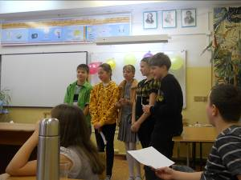
Работа в ходе праздника проходила содержательно, интересно и организовано. В переходе от одной части к другой не было заминок и технических погрешностей.
Учащиеся в ходе мероприятия узнали историю праздника «День матери», а также то, как этот день празднуют в разных странах. Участвуя в конкурсах, поздравляя мам, шестиклассники приобретали и развивали у себя коммуникативные, творческие компетенций, эмоционально обогащались.
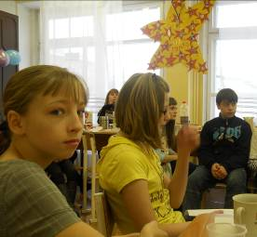

4. По ходу работы по ходу работы ребята выводы сделали выводы о том, что больше родителей (особенно мамы) никто не заботится о них, а в заключение совершенно искренне признавались мамам в любви и уважении. Наиболее удачным оказался конкурс пантомим «Покажи свою маму», все хотели показать маму несколько раз, а Касрашвили Максим, который живёт с бабушкой, мама его работает в Норильске, попросил после всех конкурсов: «А можно я покажу свою маму». Это очень ценный момент м6ероприятия.
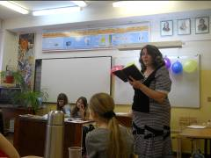
5. Проведенное мероприятие долго обсуждалось в классе и на родительском собрании как особенно удачное, на взаимоотношениях учащихся и их мам сказалось положительно. Все пришли к выводу, что семейные конкурсы, чаепития, встречи надо продолжать, и в следующем году провести ещё и мероприятие для пап, а празднование Дня матери сделать традиционным.
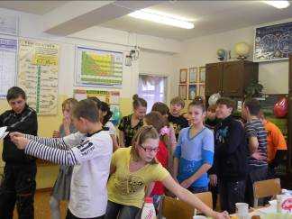
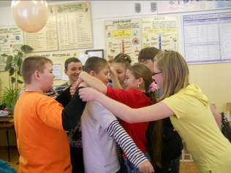
Командная игра развивала такие качества учащихся, как коллективизм, взаимопомощь, взаимовыручка, стремление к победе, целеустремлённость. В команде сами ребята выбирали лидера, которому приходилось руководить, чтобы удержать свои позиции и привести команду к победе.

6. Воздействие на отдельных учащихся это мероприятие оказало в таких направлениях:
- Эмоционально-эстетическая отзывчивость;
- Этика труда, художественная деятельность;
- Эстетика поведения;
- Любовь к родителям, осознание семейных ценностей.
Конкурс «МУМИЯ»

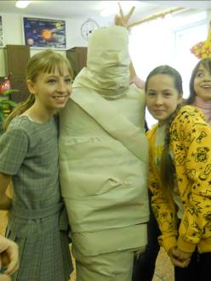
7. Роль и место приглашенных мам на данном занятии трудно переоценить, без их участия оно бы просто не состоялось. К «минусам» можно отнести то, что не все мамы смогли прийти, что очень расстроило ребят
IV. Общая оценка воспитательного мероприятия
1. На мероприятии удалось достигнуть воспитательных целей и задач.
2. Проведённая работа помогла сформировать традиции класса, развить самостоятельность учащихся, расставить приоритеты семейных ценностей.

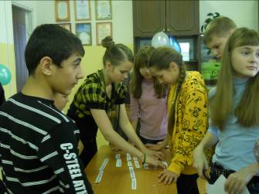
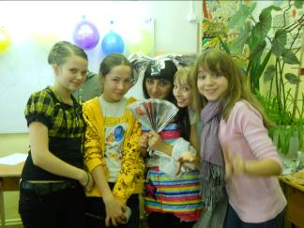

Конкурс «Модельеры». С вожатыми Маркарян С. и Павловой Е.
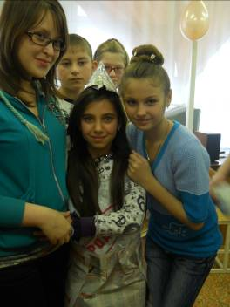
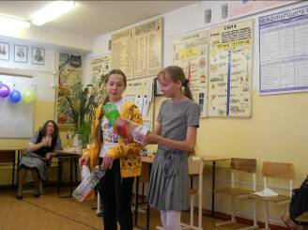

Реклама для мам.
Блюдо для любимых мам. МИНУТА СЛАВЫ:
